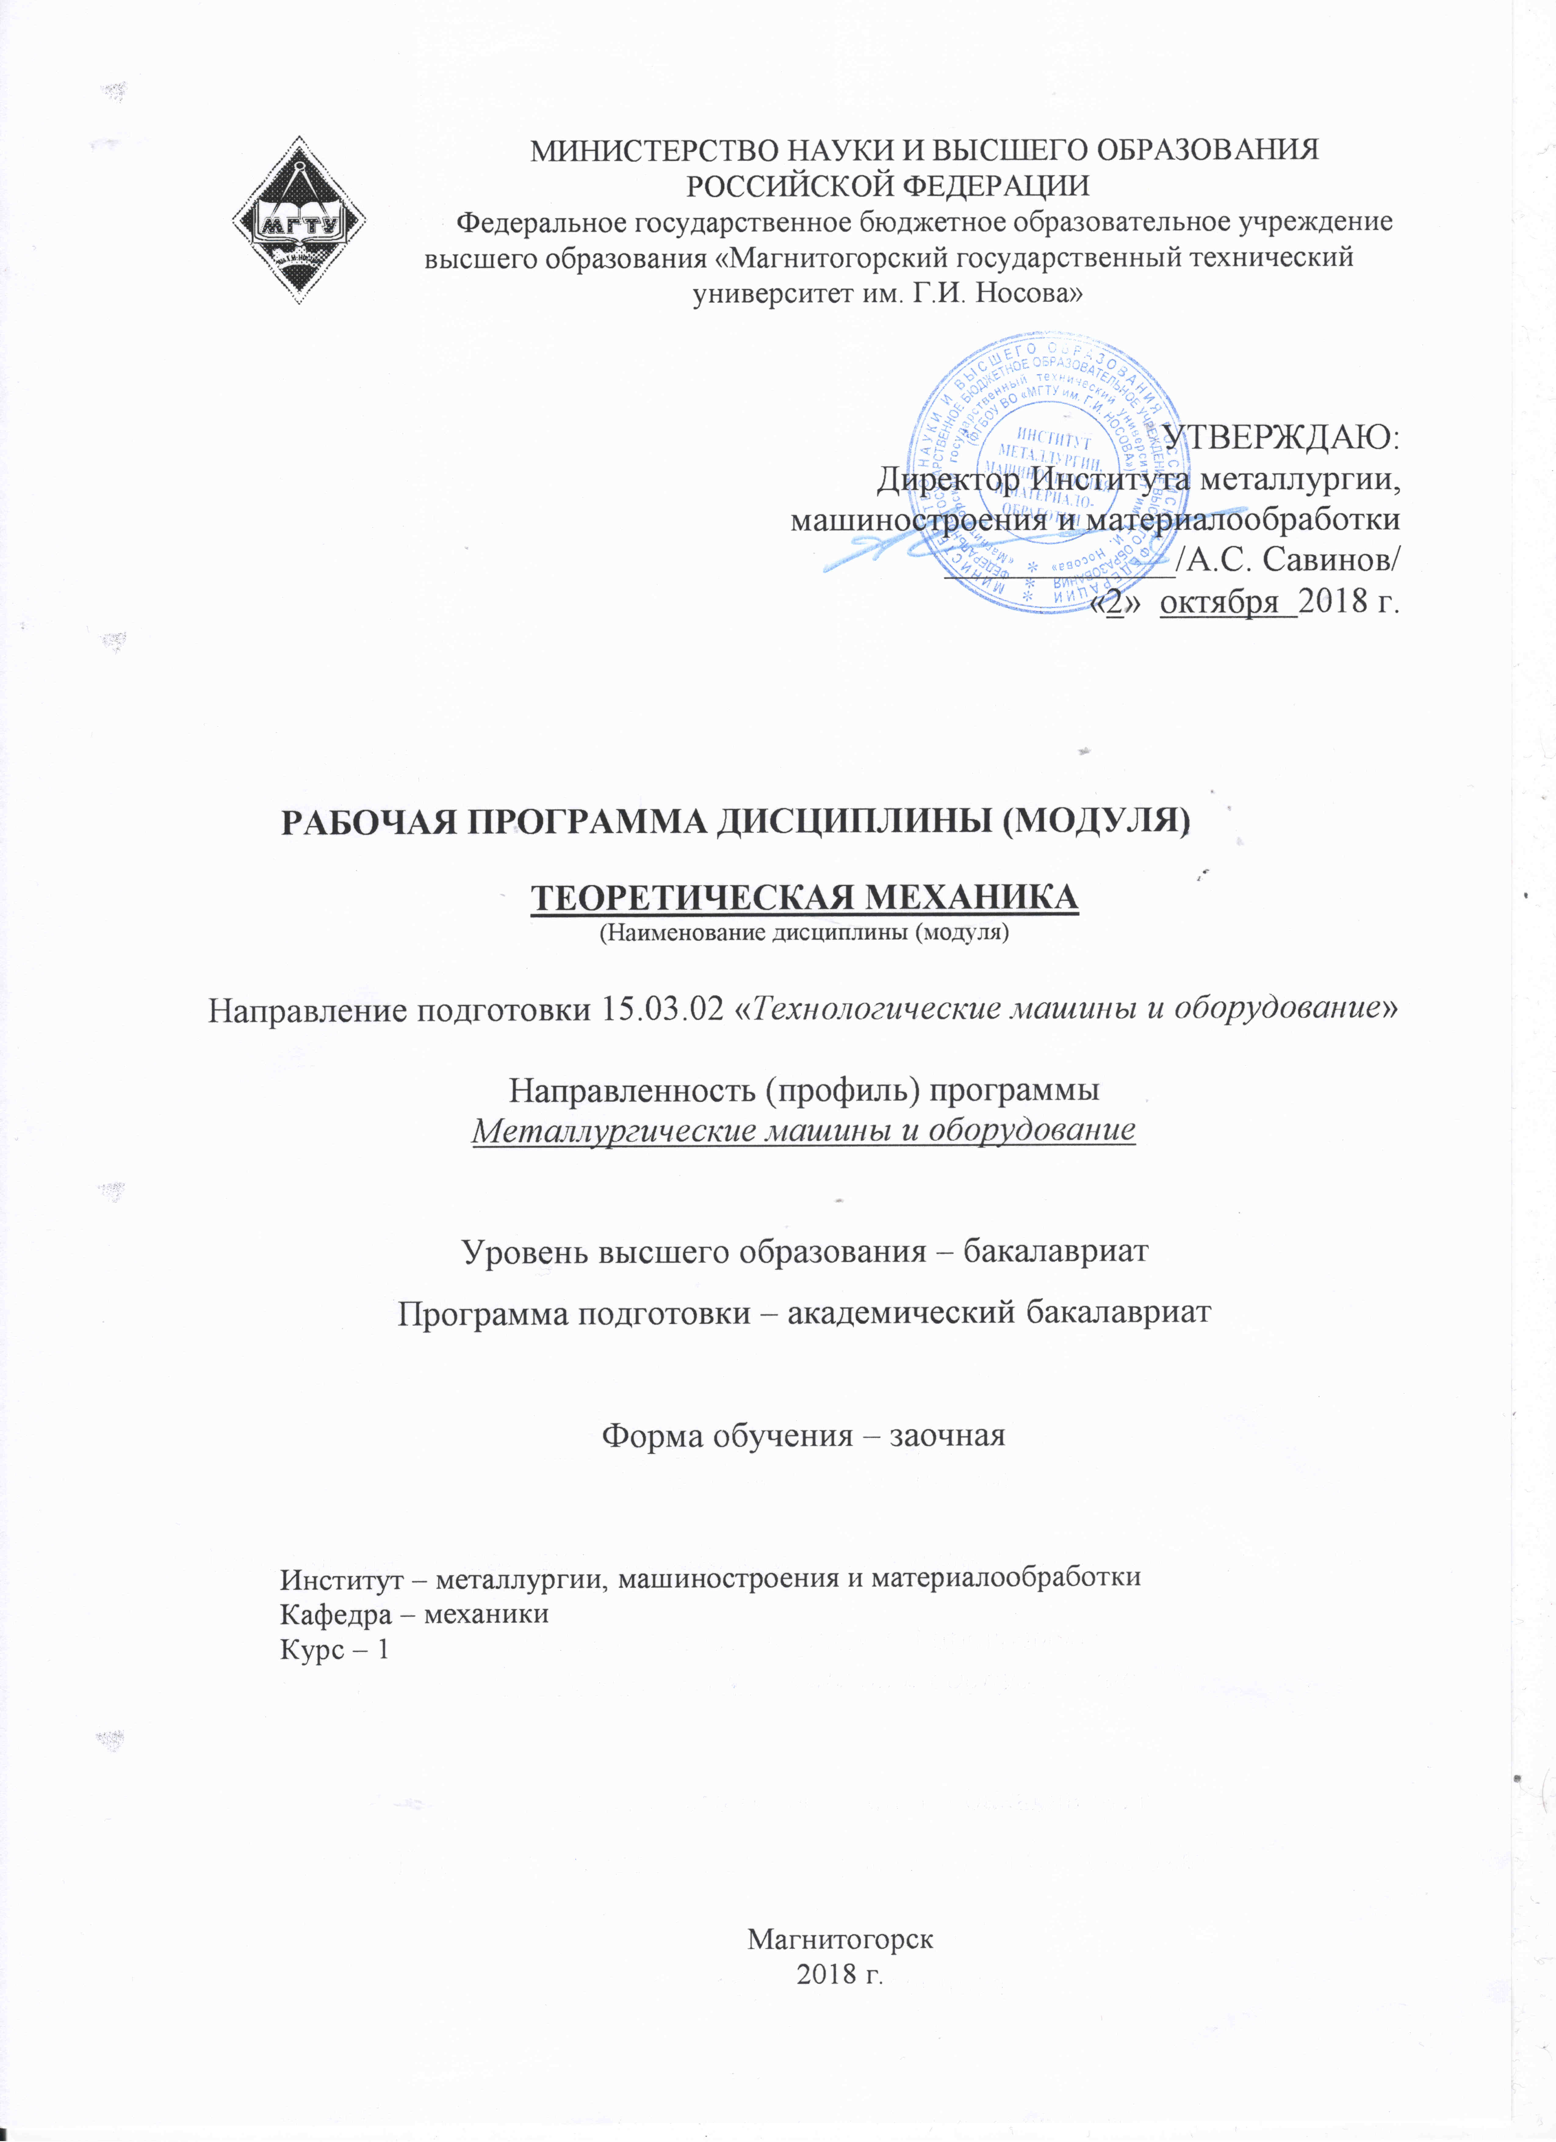
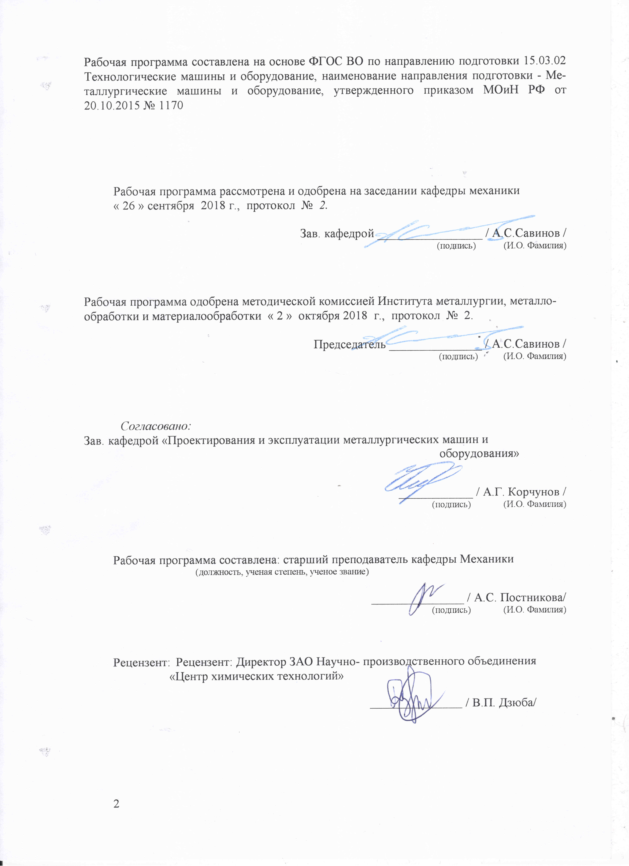
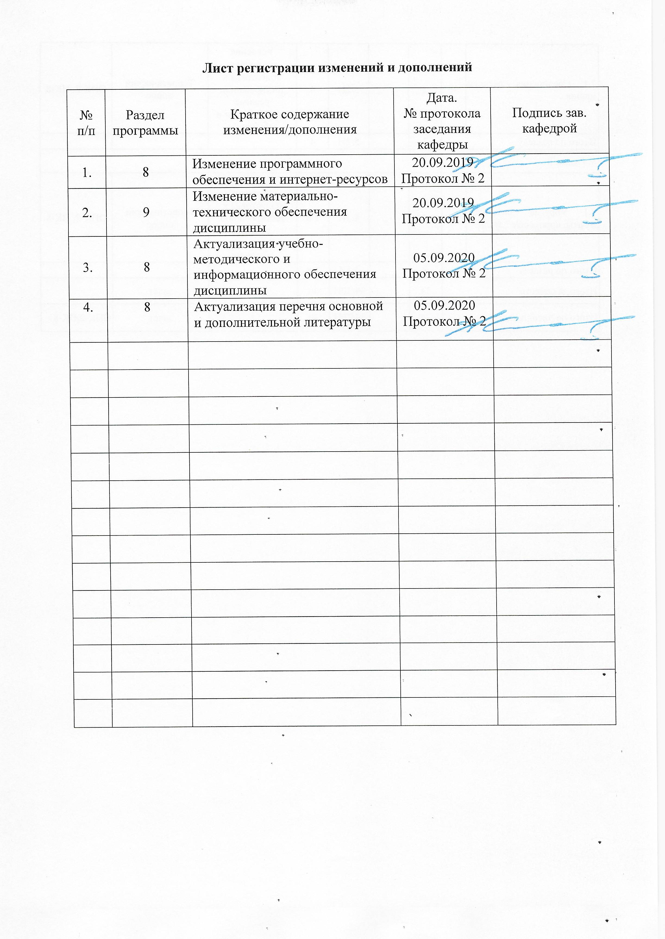

1 Цели освоения дисциплины
Целью освоения дисциплины «Теоретическая механика» является обучить будущих бакалавров знаниям общих законов механического движения и механического взаимодействия материальных тел, необходимых для расчетов в профессиональной деятельности.
Задачи дисциплины – дать обучающимся знания о механических процессах, необходимых для изучения специальных дисциплин.

2 Место дисциплины в структуре образовательной программы
подготовки бакалавра
Дисциплина Б1.Б.14 «Теоретическая механика» входит в базовую часть образовательной программы.
Для изучения дисциплины необходимы знания (умения, владения), сформированные в результате изучения
Б1.Б.09 Математики;
Б1.Б.10 Физики.
Знания (умения, владения), полученные при изучении данной дисциплины будут необходимы для изучения таких дисциплин, как:
Б1.Б.15 Сопротивление материалов;
Б1.Б.16 Теория машин и механизмов;
Б1.В.13 Детали машин.

3 Компетенции обучающегося, формируемые в результате освоения
дисциплины (модуля) и планируемые результаты обучения
В результате освоения дисциплины (модуля) «Теоретическая механика» обучающийся должен обладать следующими компетенциями:
Структурный  элемент  компетенции | Планируемые результаты обучения
ОПК-1 – способностью к приобретению с большой степенью самостоятельности новых знаний с использованием современных образовательных и информационных технологий.
знать |  | основные понятия проецирования и способы преобразования проекций, равновесия материальных тел, виды движения тел, реакции связей.
уметь |  | выбрать метод решения задачи.
владеть |  | навыками и методиками обобщения поставленной задачи, практическими навыками использования элементов решения задач кинематики и статики в других дисциплинах.
ДПК-1– умением использовать основные законы естественнонаучных дисциплин в профессиональной деятельности, применять методы математического анализа и моделирования, теоретического и экспериментального исследования.
знать |  | основные законы, методы и принципы решения задач кинематики, статики, динамики.
уметь |  | составлять расчетные схемы к решению поставленной задачи, записывать дифференциальные уравнения движения.
владеть |  | навыками и методиками обобщения поставленной задачи, практическими навыками использования элементов решения задач динамики в других дисциплинах.

4 Структура и содержание дисциплины (модуля)
Общая трудоемкость дисциплины составляет 4 зачетных единицы 144 акад. часа, в том числе:
– контактная работа – 15,2 акад. часов;
– аудиторная – 12 акад. часа;
– внеаудиторная – 3,2 акад. часов
– самостоятельная работа – 120,1 акад. часа;
– подготовка к экзамену – 8,7.

Раздел/ тема  дисциплины | Курс | Аудиторная  контактная работа  (в акад. часах) |  |  | Самостоятельная работа (в акад. часах) | Вид самостоятельной  работы | Форма текущего контроля успеваемости и  промежуточной аттестации | Код и структурный  элемент  компетенции
Раздел/ тема  дисциплины | Курс | лекции | лаборат.  занятия | практич. занятия
- Кинематика  - Кинематика точки. Простейшие виды движения твердого тела. | 1 | 1 |  | 1 | 20 | Выполнение контрольной работы | Контрольная работа. | ОПК-1 (зув)  ДПК-1(зув)
- Сложное движение точки. Плоскопараллельное движение твердого тела. | 1 | 1 |  | 1 | 20 | Выполнение контрольной работы | Контрольная работа. | ОПК-1 (зув)  ДПК-1(зув)
- Статика  - Основные понятия и аксиомы статики. Сходящаяся система сил. | 1 | 1 |  | 1 | 20 | Выполнение контрольной работы | Контрольная работа. | ОПК-1 (зув)  ДПК-1(зув)
- Произвольная система сил. . Центр тяжести твердого тела. | 1 | 1 |  | 1/1И | 20 | Выполнение контрольной работы | Контрольная работа. | ОПК-1 (зув)  ДПК-1(зув)
3. Динамика  - Аксиомы динамики.  Динамика точки. | 1 | 1 час |  | 1 час | 20 | Выполнение контрольной работы | Контрольная работа. | ОПК-1 (зув)  ДПК-1(зув)
- Динамика механической системы. Теоремы динамики. Принципы механики. | 1 | 1 |  | 1/1И | 20,1 |  |  | ОПК-1 (зув)  ДПК-1(зув)
Итого по дисциплине |  | 6 |  | 6/2И | 120,1 |  | Экзамен | ОПК-1, ДПК-1
.

5 Образовательные и информационные технологии
Для реализации предусмотренных видов учебной работы в качестве образовательных технологий в преподавании дисциплины «Теоретическая механика» используются традиционные образовательные технологии, которые ориентируются на организацию образовательного процесса, предполагающего прямую трансляцию знаний от преподавателя к обучающемуся (преимущественно на основе объяснительно-иллюстративных методов обучения). Учебная деятельность обучающегося носит в таких условиях, как правило, репродуктивный характер.
Формы учебных занятий с использованием традиционных технологий:
Информационная лекция – последовательное изложение материала в дисциплинарной логике, осуществляемое преимущественно вербальными средствами.
Практическое занятие, посвященное освоению конкретных умений и навыков по предложенному алгоритму.

6 Учебно-методическое обеспечение самостоятельной работы обучающихся
По дисциплине «Теоретическая механика» предусмотрено выполнение контрольной работы, которая состоит из заданий С1, С7, С8, К2, К3, К7, Д10, Д19 из сборника заданий № 3 дополнительной литературы.
Аудиторная самостоятельная работа обучающихся предполагает решение задач на практических занятиях.
Вопросы для самопроверки:
- Основные понятия и аксиомы статики.
- Связи и их реакции.
- Методика решения задач статики.
- Момент силы относительно точки.
- Теорема о моменте равнодействующей (теорема Вариньона).
- Пара сил. Свойства пар сил. Момент пары сил.
- Главный вектор и главный момент произвольной системы сил. Основная теорема статики.
- Аналитическое определение главного вектора и главного момента произвольной плоской системы сил.
- Условия и уравнения равновесия произвольной плоской системы сил.
- Лемма о параллельном переносе cилы
- Центр тяжести твёрдого тела. Методы определения.
- Равновесие с учётом трения. Трение скольжения. Коэффициент трения скольжения. Угол трения. Конус трения.
- Трение качения. Коэффициент трения качения.
- Векторный способ задания движения точки
- Координатный способ задания движения точки
- Естественный способ задания движения точки
- Поступательное движение твёрдого тела. Свойства поступательного движения твёрдого тела
- Вращательное движение твёрдого тела. Кинематические характеристики вращательного движения
- Линейные скорость и ускорение точки, лежащей на вращающемся теле
- Плоскопараллельное движение твёрдого тела. Кинематические уравнения плоско- параллельного движения
- Методы нахождения скоростей точек плоской фигуры
- Мгновенный центр скоростей. Частные случаи нахождения положения мгновенного центра скоростей
- Нахождение линейного ускорения точек плоской фигур
- Аксиомы динамики
- Инертность тела. Мера инертности тела при поступательном движении твёрдого тела. Центр масс тел.
- Момент инерции твёрдого тела относительно неподвижной оси. Радиус инерции.
- Теорема о движении центра масс тела механической системы. Следствия из теоремы
- Количество движения точки и механической системы. Импульс силы. Момент количества движения точки относительно центра. Кинетический момент механической системы
- Теорема об изменении количества движения механической системы. Следствия из теоремы
- Теорема об изменении кинетического момента механической системы. Следствия из теоремы
- Работа постоянной силы. Понятие работы силы.
- Работа переменной силы
- Работа силы тяжести. Работа пары сил.
- Работа силы, приложенной к вращающемуся телу. Работа сил упругости.
- Кинетическая энергия твёрдого тела при поступательном и вращательном движениях
- Кинетическая энергия твёрдого тела при плоско - параллельном движении
- Теорема об изменении кинетической энергии материальной точки
- Теорема об изменении кинетической энергии механической системы. Порядок решения задач по теореме об изменении кинетической энергии
- Классификация связей. Примеры связей.
- Возможные перемещения. Идеальные связи. Примеры идеальных и неидеальных связей.
- Принцип возможных перемещений
- Принцип Даламбера - Лагранжа
- Принцип Даламбера для материальной точки и для механической системы
- Приведение сил инерции точек твёрдого тела
- Порядок решения задач с помощью принципа Даламбера
- Порядок составления общего уравнения динамики

7 Оценочные средства для проведения промежуточной аттестации
а) Планируемые результаты обучения и оценочные средства для проведения промежуточной аттестации:
Промежуточная аттестация имеет цель определить степень достижения запланированных результатов обучения по дисциплине «Теоретическая механика» и проводится в форме экзамена на 1 курсе.
Структурный элемент  компетенции | Планируемые результаты обучения | Оценочные средства
ОПК-1 способностью к приобретению с большой степенью самостоятельности новых знаний с использованием современных образовательных и информационных технологий.
Знать | основные понятия проецирования и способы преобразования проекций, равновесия материальных тел, виды движения тел, реакции связей. | Перечень теоретических вопросов:  - Аксиомы статики. Связи и их реакции  - Произвольная пространственная система сил. Частные случаи приведения системы к простейшему виду. Условия и уравнения равновесия.  - Фермы. Метод вырезания узлов (аналитическая и графическая форма расчета). Метод сечений.  - Момент силы относительно точки и оси. Связь момента силы относительно точки с моментом силы относительно оси.  - Движение точки лежащей на вращающемся теле.  - Сложное движение точки. Теорема о сложении скоростей и теорема о сложении ускорений.  - Трение качения. Коэффициент трения качения  - Произвольная плоская система сил.  - Произвольная система сил. Лемма о параллельном переносе силы. Основная теорема статики.  - Трение качения. Коэффициент трения качения.  - Центр тяжести. Способы определения координат центра тяжести  - Классификация связей. Уравнения связей.  - Плоскопараллельное движение твердого тела. Уравнения плоского движения. Определение скоростей точек плоской фигуры.  - Плоскопараллельное движение твердого тела. Мгновенный центр скоростей. Частные случаи нахождения мгновенного центра скоростей.  - Плоскопараллельное движение твердого тела. Определение ускорений точек плоской фигуры.  - Поступательное и вращательное движение твердого тела.  - Векторный способ задания движения точки. (закон движения, скорость, ускорение точки).  - Координатный способ задания движения точки (кинематические уравнения, закон движения, скорость, ускорение точки).  - Естественный способ задания движения точки (закон движения, скорость, ускорение точки). Поступательное движение твердого тела (определение движения, теорема о траекториях, скоростях и ускорениях точек тела) Естественные оси координат, кривизна кривой, радиус кривизны.  - Вращательное движение твердого тела вокруг неподвижной оси (определение, ось вращения, закон движения, угловая скорость и ускорение).  - Плоскопараллельное движение тела. Определение линейной скорости точек тела. Теорема о проекциях скоростей двух точек фигуры на прямую их соединяющую  - Плоскопараллельное движение. Определение ускорения точки. Определение углового ускорения плоской фигуры.  - Ускорение Кориолиса. Правило Жуковского.  - Предмет кинематики. Кинематика точки. Способы задания движения точки.
Уметь | выбрать метод решения задачи. | Примерное практическое задание:  Колесо 3 с радиусами R₃ =30 см и r₃ =10 см и колесо 2 с радиусами R₂ =20 см и r₂ =10 см находятся в зацеплении. На тело 2 намотана, нить с грузом 1 на конце, который движется по закону s₁ =4+90t², см. Определить υ_{м}, a_{м} в момент времени t₁=1с.  1  2  3  М  1  2  3  М
Владеть | навыками и методиками обобщения поставленной задачи, практическими навыками использования элементов решения задач кинематики и статики в других дисциплинах. | Примерное практическое задание:  Статически определимая рама, расчетная схема которой показана на рисунке, загружена внешней нагрузкой. Найти реакции опор.
ДПК-1 умением использовать основные законы естественнонаучных дисциплин в профессиональной деятельности, применять методы математического анализа и моделирования, теоретического и экспериментального исследования.
Знать | основные законы, методы и принципы решения задач кинематики, статики, динамики.
  - Общее уравнение динамики.
  - Работа силы. Работа переменной силы. Частные случаи определения работы.
  - Работа силы. Элементарная работа переменной силы.
  - Аксиомы динамики.
  - Принцип Даламбера для точки и системы. Главный вектор и главный момент сил инерции.
  - Возможные перемещения точки, тела, системы тел.
  - Принцип Даламбера для механической системы.
  - Предмет динамики. Аксиомы динамики.
  - Возможные перемещения. Идеальные связи.Определение сил инерции твердых тел при различных видах движения.
  - Кинетическая энергия точки и системы.
  - Уравнения Лагранжа 2 рода
  - Теорема об изменении кинетической энергии в дифференциальной и интегральной формах.
  - Принцип возможных перемещений.
  - Кинетическая энергия твердого тела при поступательном, вращательном и плоскопараллельном движениях
Уметь | составлять расчетные схемы к решению поставленной задачи, записывать дифференциальные уравнения движения. | Механическая система под действием сил тяжести приходит в движение из состояния покоя. Учитывая трение скольжения тела 3 f =0,1, пренебрегая другими силами сопротивления и массами нитей, предполагаемых нерастяжимыми, определить скорость тела 1 в тот момент, когда пройденный им путь станет равным S₁ = 0,5 м. Принять: m₁ = m₂ = 2m, m₃ = m, R=2r, ρ_{oz}=3r см.  30º  1  2  3  1  2  3  30
Владеть | навыками и методиками обобщения поставленной задачи, практическими навыками использования элементов решения задач динамики на других дисциплинах. | Каток 1 массой m₁ = 3m кг, скатываясь без скольжения по наклонной плоскости вниз, поднимает посредством нерастяжимой нити, переброшенной через блок 2 груз 3 массой m₃ = m кг. Каток 1 и блок 2 – однородные круглые диски с одинаковыми массами и радиусами. Определить ускорение центра катка 1. Массой нити пренебречь.  2  2  1  о  с  1  3  3  45º

б) Порядок проведения промежуточной аттестации, показатели и критерии оценивания:
Промежуточная аттестация по дисциплине «Теоретическая механика» включает теоретические вопросы, позволяющие оценить уровень усвоения обучающимися знаний, и практические задания, выявляющие степень сформированности умений и владений, проводится в форме экзамена на 1 курсе.
Экзамен по данной дисциплине проводится в устной форме по экзаменационным билетам, каждый из которых включает 2 теоретических вопроса и одно практическое задание.
Показатели и критерии оценивания экзамена:
– на оценку «отлично» (5 баллов) – обучающийся демонстрирует высокий уровень сформированности компетенций, всестороннее, систематическое и глубокое знание учебного материала, свободно выполняет практические задания, свободно оперирует знаниями, умениями, применяет их в ситуациях повышенной сложности.
– на оценку «хорошо» (4 балла) – обучающийся демонстрирует средний уровень сформированности компетенций: основные знания, умения освоены, но допускаются незначительные ошибки, неточности, затруднения при аналитических операциях, переносе знаний и умений на новые, нестандартные ситуации.
– на оценку «удовлетворительно» (3 балла) – обучающийся демонстрирует пороговый уровень сформированности компетенций: в ходе контрольных мероприятий допускаются ошибки, проявляется отсутствие отдельных знаний, умений, навыков, обучающийся испытывает значительные затруднения при оперировании знаниями и умениями при их переносе на новые ситуации.
– на оценку «неудовлетворительно» (2 балла) – обучающийся демонстрирует знания не более 20% теоретического материала, допускает существенные ошибки, не может показать интеллектуальные навыки решения простых задач.
– на оценку «неудовлетворительно» (1 балл) – обучающийся не может показать знания на уровне воспроизведения и объяснения информации, не может показать интеллектуальные навыки решения простых задач.

8 Учебно-методическое и информационное обеспечение дисциплины (модуля)
а) Основная литература:
- Общие сведения из технической механики : учебное пособие [для вузов] / А. С. Савинов, М. В. Харченко, А. К. Белан [и др.] ; Магнитогорский гос. технический ун-т им. Г. И. Носова. - Магнитогорск : МГТУ им. Г. И. Носова, 2019. - 1 CD-ROM. - ISBN 978-5-9967-1774-3. - Загл. с титул. экрана. - URL : https://magtu.informsystema.ru/uploader/fileUpload?name=4107.pdf&show=dcatalogues/1/1533929/4107.pdf&view=true (дата обращения: 23.10.2020). - Макрообъект. - Текст : электронный. - Сведения доступны также на CD-ROM.
б) Дополнительная литература:
- Осипова, О. А. Практикум по теоретической механике: практикум / О. А. Осипова, А. С. Савинов ; МГТУ. - Магнитогорск : МГТУ, 2017. - 1 электрон. опт. диск (CD-ROM). - Загл. с титул. экрана. - URL: https://magtu.informsystema.ru/uploader/fileUpload?name=3243.pdf&show=dcatalogues/1/1137012/3243.pdf&view
- Сборник заданий для курсовых работ по теоретической механике [Текст] : учебное пособие / [А. А. Яблонский, С. С. Норейко, С. А. Вольфсон и др.] ; под общ. ред. А. А. Яблонского. - 11-е изд., стер. - М. : Интеграл-пресс, 2004. - 382 с. : ил.
- Куликова, Е. В. Техническая механика и детали машин : учебное пособие / Е. В. Куликова, М. В. Андросенко ; МГТУ. - Магнитогорск : МГТУ, 2017. - 1 электрон. опт. диск (CD-ROM). - Загл. с титул. экрана. - URL: https://magtu.informsystema.ru/uploader/fileUpload?name=2934.pdf&show=dcatalogues/1/1134653/2934.pdf&view=true (дата обращения: 23.10.2020). - Макрообъект. - Текст : электронный. - Сведения доступны также на CD-ROM.
- Ибрагимов, Ф. Г. Механика деформируемых стержней : учебное пособие [для вузов] / Ф. Г. Ибрагимов, А. С. Постникова ; МГТУ. - Магнитогорск : МГТУ, 2019. - 1 электрон. опт. диск (CD-ROM). - Загл. с титул. экрана. - URL : https://magtu.informsystema.ru/uploader/fileUpload?name=3877.pdf&show=dcatalogues/1/1530012/3877.pdf&view=true (дата обращения: 23.10.2020). - Макрообъект. - ISBN 978-5-9967-1504-6. - Текст : электронный. - Сведения доступны также на CD-ROM.
- Цывильский, В. Л. Теоретическая механика [Электронный ресурс]: учебник / Цывильский В. Л. - 5-е изд., перераб. и доп. - М.:КУРС, НИЦ ИНФРА-М, 2018. - 368 с. - Режим доступа: http://znanium.com/bookread2.php?book=939531. - Загл. с экрана.
- Мкртычев, О. В. Теоретическая механика [Электронный ресурс]: учебник / О. В. Мкртычев. — М. : Вузовский учебник : ИНФРА-М, 2018. — 359 с. — (Высшее образование: Бакалавриат). — Режим доступа: http://znanium.com/bookread2.php?book=774952. — Загл. с экрана.
в) Методические указания:
- Кинематический анализ плоского механизма: методические указания к выполнению самостоятельной работы по дисциплине "Теоретическая механика" для студентов всех специальностей / [сост. А. Е. Степанищев] ; МГТУ ; Белорецкий филиал. - Магнитогорск, 2011. - 1 электрон. опт. диск (CD-ROM). - Загл. с титул. экрана. - URL: https://magtu.informsystema.ru/uploader/fileUpload?name=3121.pdf&show=dcatalogues/1/1135723/3121.pdf&view
- Паршин, В.Г. Практикум по теоретической механике [Текст]: учеб. Пособие / В.Г. Паршин, О.В. Савинкина, С.В. Решетникова, Д.А. Савинкин, А.С. Тубольцева. - Магнитогорск: ГОУ ВПО «МГТУ», 2006. - 122 с. – ISBN 5-89514-726-7
- Хоменко, Н.Н. Статика: конспект лекций по дисциплине «Теоретическая механика» [Текст]: для студентов дневной и заочной форм обучения., Н.Н. Хоменко, А.С. Тубольцева, А.С. Савинов. - Магнитогорск: ГОУ ВПО «МГТУ», 2008. 39 с.
- Железков, О.С. Теоретическая механика [Текст]: метод. указания и контрольные задания дляc обучающийся заочной формы обучения /О.С. Железков, Н.Н.Хоменко, А.С. Савинов, А.С. Тубольцева, К.И. Шишкина. - Магнитогорск: ГОУ ВПО «МГТУ», 2009. - 59 с.
- Железков, О.С. Теоретическая механика [Текст]: метод. указания и контрольные задания длястудентов заочной формы обучения /О.С. Железков, К.И. Шишки, Н.Н. Хоменко, А.С. Савинов, А.С. Тубольцева. - Магнитогорск: ГОУ ВПО «МГТУ», 2009. – 59 с.
- Осипова, О.А. Практикум по теоретической механике [Текст]: учеб. пособие / О. А. Осипова, С. В. Решетникова, О. В. Савинкина, А. С. Савинов. - Магнитогорск: Изд-во Магнитогорск. гос. техн.ун-та им. Г.И. Носова., 2011. - 172 с.
- Практикум по теоретической механике : учебное пособие / О. А. Осипова, С. В. Решетникова, О. В. Савинкина, А. С. Савинов ; МГТУ, [каф. ТМиСМ]. - Магнитогорск, 2011. - 172 с. : ил., табл. - URL: https://magtu.informsystema.ru/uploader/fileUpload?name=465.pdf&show=dcatalogues/1/1080715/465.pdf&view=true (дата обращения: 04.10.2019). - Макрообъект. - Текст : электронный. - Имеется печатный аналог.
- Хоменко, Н.Н. Определение центра тяжести тела произвольной формы [Текст]: методические указания по дисциплине «Теоретическая механика» / Н.Н. Хоменко, Б.Б. Зарицкий, К.А. Фролушкина. - Магнитогорск: Изд-во Магнитогорск. гос. ун-та им. Г.И. Носова, 2013. - 10с.
- Осипова, О.С. Плоскопараллельное движение твердого тела [Текст]: методические указания по дисциплине «Теоретическая механика» /О.А. Осипова. - Магнитогорск: Изд-во Магнитогорск. гос. ун-та им. Г.И. Носова, 2013. - 30с.
- Савинов, А.С. Произвольная плоская система сил [Текст]: методические указания по дисциплине «Теоретическая механика» / А.С.Савинов, А.С. Тубольцева, Н.Н. Хоменко. / Магнитогорск: Изд-во Магнитогорск. гос. ун-та им. Г.И. Носова, 2013. 10с.
- Пшеничная, Е.Г. Кинематика [Текст]: методические указания и контрольные задания по дисциплине «Теоретическая механика» / Е.Г. Пшеничная, О.А. Осипова. - Магнитогорск: Изд-во Магнитогорск. гос. техн. ун-та им. Г.И. Носова, 2014. - 46 с.
- Пшеничная, Е.Г. Статика [Текст]: методические указания и контрольные задания по дисциплине «Теоретическая механика» / Е.Г. Пшеничная, О.А. Осипова. - Магнитогорск: Изд-во Магнитогорск. гос. техн. ун-та им. Г.И. Носова, 2014. - 26 с.
- Пшеничная, Е.Г. Динамика: [Текст]: методические указания и контрольные задания по дисциплине «Теоретическая механика» / Е.Г. Пшеничная, О.А. Осипова. -Магнитогорск: Изд-во Магнитогорск. гос. техн. ун-та им. Г.И. Носова, 2014. - 44 с.
- Борохович, Б.А. Уравнения Лагранжа второго рода в примерах и задачах [Текст]: учеб. пособие / Б.А. Борохович.- Магнитогорск: Изд-во Магнитогорск. гос. ун-та им. Г.И. Носова, 2015.- 88с.
- Пшеничная, Е.Г. Теоретическая механика [Текст]: задачник / Е.Г. Пшеничная, А.С. Постникова. - Магнитогорск: Изд-во Магнитогорск. гос. техн. ун-та им. Г.И. Носова, 2018.-103с.
г) Программное обеспечение и Интернет-ресурсы:

Наименование ПО | № договора | Срок действие лицензии
MS Windows 7 | Д-1227 от 08.10.2018 | 11.10.2021
MS Office | № 135 от 17.09.2007 | бессрочно
FAR Manager | свободно распространяемое | бессрочно
7Zip | свободно распространяемое | бессрочно

- Государственная публичная научно-техническая библиотека России [Электронный ресурс]. — Режим доступа: http://www.gpntb.ru , свободный. — Загл. с экрана. — Яз. рус., англ.
- Библиотека ФГБОУ ВПО «МГТУ» [Электронный ресурс]. — Режим доступа: http://www.magtu.ru /, свободный. — Загл. с экрана. — Яз. рус.
- Российская государственная библиотека [Электронный ресурс] / Центр информ. технологий РГБ ; ред. Власенко Т.В. ; Web-мастер Козлова Н.В. — Электрон. дан. — М.: Рос. гос. б-ка, 1997. Режим доступа: http://www.rsl.ru , свободный. — Загл. с экрана. — Яз. рус., англ.
- Национальная информационно-аналитическая система – Российский индекс научного цитирования (РИНЦ). – URL: https://elibrary.ru/project_risc.asp
- Поисковая система Академия Google (Google Scholar). – URL: https://scholar.google.ru.
- Информационная система – Единое окно доступа к информационным ресурсам. –URL: http://window.edu.ru/.

9 Материально-техническое обеспечение дисциплины (модуля)
Материально-техническое обеспечение дисциплины включает:
Тип и название аудитории | Оснащение аудитории
Учебные аудитории для проведения занятий лекционного типа | Мультимедийные средства хранения, передачи и представления информации.
Учебные аудитории для проведения практических занятий, групповых и индивидуальных консультаций, текущего контроля и промежуточной аттестации | Доска, мультимедийный проектор, экран.
Помещения для самостоятельной работы обучающихся | Персональные компьютеры с пакетом MS Office, выходом в Интернет и с доступом в электронную информационно-образовательную среду университета.
Помещение для хранения и профилактического обслуживания учебного оборудования | Стеллажи для хранения учебно-методических пособий и учебно-методической документации.

